АДЫГЭ РЕСПУБЛИКЭМКIЭ  Муниципальнэ образованиеу «Джэджэ районным» инароднэ депутатхэм я Совет | 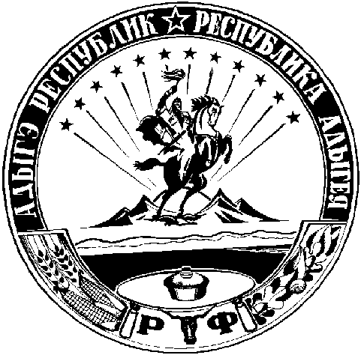 | РЕСПУБЛИКА АДЫГЕЯ  Совет народных депутатов муниципального образования «Гиагинский район»

РЕШЕНИЕ
Совета народных депутатов муниципального образования
«Гиагинский район»

от «15» августа 2019 года № 240
ст. Гиагинская

Об информации администрации муниципального образования «Гиагинский район» о мониторинге реализации и исполнении мероприятий по муниципальной программе «Энергосбережение и повышение энергетической эффективности» за истекший период 2019 года

Заслушав и обсудив информацию администрации муниципального образования «Гиагинский район» о мониторинге реализации и исполнении мероприятий по муниципальной программе «Энергосбережение и повышение энергетической эффективности» за истекший период 2019 года, Совет народных депутатов муниципального образования «Гиагинский район»
решил:

1. Принять к сведению информацию администрации муниципального образования «Гиагинский район» о мониторинге реализации и исполнении мероприятий по муниципальной программе «Энергосбережение и повышение энергетической эффективности» за истекший период 2019 года (прилагается).

2. Настоящее решение вступает в силу со дня его принятия.

Глава Председатель
МО «Гиагинский район» Совета народных депутатов
МО «Гиагинский район»
_______________ А.В. Бутусов __________А.Г. Самохвалова

